**Тема: «Правописание корней с чередующимися гласными»**

Цель: закрепить правила написания чередующихся гласных в корне слова.

Задачи: научить различать корни с чередующимися гласными от безударной гласной в корне, проверяемой ударением; активизировать мыслительную деятельность через выполнение творческих заданий; воспитывать чуткое отношение к слову.

**Ход урока**

1. **Организация начала урока.**

Все у парты ровно встали,  
Улыбнулись, подравнялись,  
Тихо сели за свой стол,  
Начинаем разговор.

**2. Актуализация знаний.**

-Начнем мы, ребята, наш урок с кроссворда. Отгадайте слова и скажите, что общего вы заметили в их правописании.

**Разгадывание кроссворда**



ПО ВЕРТИКАЛИ:

1. Письменный пересказ чего-либо. (изложение)

2. Сочетание слов, выражающее законченную мысль. (предложение)

3. Математическое действие, посредством которого из двух или нескольких чисел получают новое.(сложение)

4. Смуглый цвет кожи, проявляющийся при воздействии солнечных лучей.(загар)

5. Часть речи, которая обозначает признак предмета.(прилагательное)

6. Число, которое складывается с другим при выполнении математического действия (слагаемое)

7. Вспышка света на горизонте при отдаленной грозе.(зарница)

8. Световая окраска горизонта перед восходом и заходом солнца (заря)

ПО ГОРИЗОНТАЛИ:

-Какое ключевое слово получилось?

-А что такое орфография?

**3. Формулирование темы и целей урока.**

- А о какой конкретно орфограмме мы будем с вами сегодня говорить?

- Как вы думаете, какова тема нашего урока? цель?

4. **Актуализация знаний.**

**-**Ребята, давайте вспомним правила правописания корней – гор - -гар-, зор-зар- -кас- - -кос-и –лаг-лож-. **(Рассказывают правила)**

- Молодцы, теорию вы знаете хорошо. Поэтому все трудности нам с вами по плечу, и мы можем начать работу.

**3. Работа по теме урока. (презентация )**

**3.1. Распределительный диктант**

- Посмотрите на записанные слова, на сколько и какие группы можно разделить их в зависимости от способа проверки корневой гласной? Объясните свой выбор.

Прик...снусь, заг...рит, пол...житься, прил...гательное, подг...рел, заг...р, з...ря, к...саться, з...рька.

ПрикОснусь ЗагОрит

полОжиться подгОрел

прилАгательное загАр

кАсаться зАря

зОрька

**-** По какому принципу вы распределяли слова?

- Обменяйтесь тетрадями, проверьте и оцените работу вашего товарища. **(взаимопроверка)**

-А сейчас давайте с вами поиграем.

**3.2. Игра «Четвертое лишнее» (слайд презентации)**

- Найдите четвёртое «лишнее» в каждой строке, выпишите его. Объясните свой выбор.

1. Уг..релый , заг..р, сл..жение, к..снитесь.

2. Изл..гать, подг…рит, к..саюсь, з..ря.

3. З..рька, пол..житься, з…рянка,прик..снешься.

- Почему эти слова являются лишними?

|  |
| --- |
| **3.3.Диктант на замену. Назови одним словом.**  -А сейчас, ребята, я читаю вам определение, а вы должны будете угадать слово и записать его. |
|  |
| 1) Наука о разведении культурных сельскохозяйственных растений. (Растениеводство.) 2) Частый кустарник, которым заросло какое-либо место. (Заросли.) 3) Отдельная область деятельности, науки, производства. (Отрасль.) 4) Водяное растение, у которого отсутствует расчленение на корень, стебель и листья. (Водоросль.) 5) Крупный, высокого роста. (Рослый.) 6) Стебель растения в самом начале развития из семени. (Росток.) 7) Тот, кто дает деньги в рост, в долг под большие проценты. (Ростовщик.) 8) Мальчик или девочка в возрасте от 12 до 16 лет. (Подросток.) |

-Давайте проверим.

-Что общего в записанных словах?

**3.4. Работа с сюжетными картинками ( выводятся на слайд презентации)**

- Рассмотрите рисунки. Определите, какими словами с чередующимися в корнях гласными можно воспользоваться для их описания. Составьте с ними предложения и запишите их в тетрадь, графически выделяя изученные орфограммы.

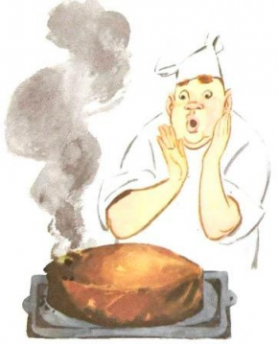 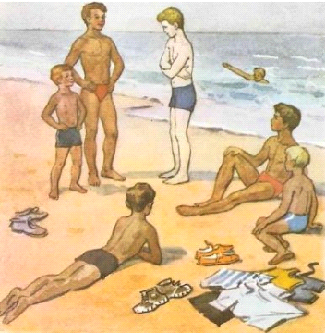

**3.5. Выборочное письмо (работа в группах)**

**-Перед вами карточка. Найдите и выпишите слова с чередующимися гласными в корне слова.**

1) Белый пар по лугам расстилается. (Никитин.) 2) По лицу земли туман стелется. (Кольцов.) 3) Черная туча грозно застилает противоположную сторону небосклона. (Л. Толстой.) 4) Снег летает и сверкает в золотом сиянье дня, словно пухом устилает все долины и поля. (Дрожжин.) 5) С поля медленно поднимается туман и матовой пеленой застилает все доступное для глаза. (Чехов.) 6) Было тихо, дым весь пал в лощину и все застелил. (Пришвин.) 7) Солнце садилось; золотые тучки расстилались по небу все мельче и мельче. (Тургенев.) 8) Еще не растаял в глубоких оврагах снег, а уже цветут под деревьями, белым и голубым ковром расстилаются подснежники-перелески, первые веселые цветы нашего леса. (Соколов-Микитов.) 9) Огромные папоротники стелили по земле свои метровые листья.

**3.6. Индивидуальная работа на компьютере (российская электронная школа )**

**4. Подведение итогов урока.**

- Ребята, наш урок подошел к концу.

**4.1. Рефлексия.**

- **СЕГОДНЯ НА УРОКЕ Я.........**

- Испытывали ли вы какие-нибудь трудности? Какие?

- **У вас на столах лежат цветные листочки**: **красный** - все получилось, **зеленый** - еще нужно поработать над этим материалом, **желтый** - испытываю много трудностей. Прикрепите их на доску на дереве.

**4.2. Выставление отметок.**

**5. Домашнее задание.**

**Творческое задание:**

Написать сочинение-миниатюру «Пожар в лесу»: 5-7 предложений (использовать слова с орфограммой - гар - — - гор)